**Отчёт о работе МКУК**

**«Городская библиотека семейного чтения» г. Нарткала**

**за III квартал 2024 года.**

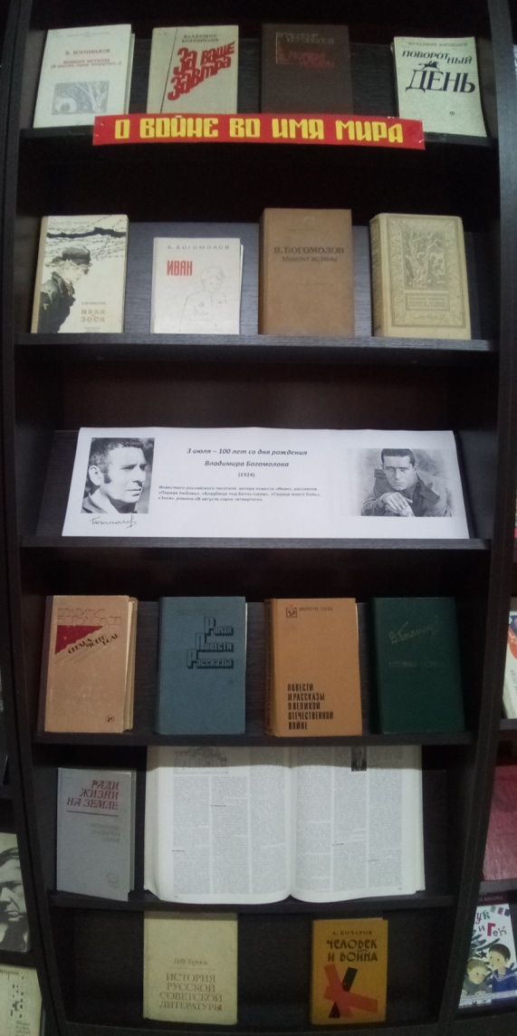**3.07.24 г. *Кн. илл. выставка к 100 летию со д.р. Владимира Богомолова***

(3 июля 1924-2003). Ответств. Агаркова В.А. , Акимова Т.В.

**10.07.24г.*Викторина «Угадай профессию»***

Ответств. Сорокина Е.Ю. Ответств. за выставку Акимова Т.В.

В ходе мероприятия биб-рь рассказала ребятам,

что все профессии подразделяются на

Основные 5 категорий: «Человек-человек», «Человек-природа», «Человек - техника», «Человек – художественный образ». Ребята ответили на загадки, на вопросы занимательной викторины, вспомнили пословицы и поговорки , в которых говориться о профессиях.

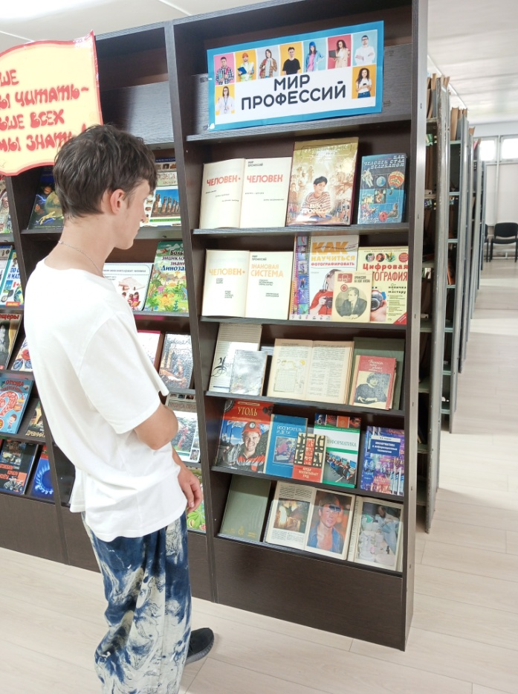

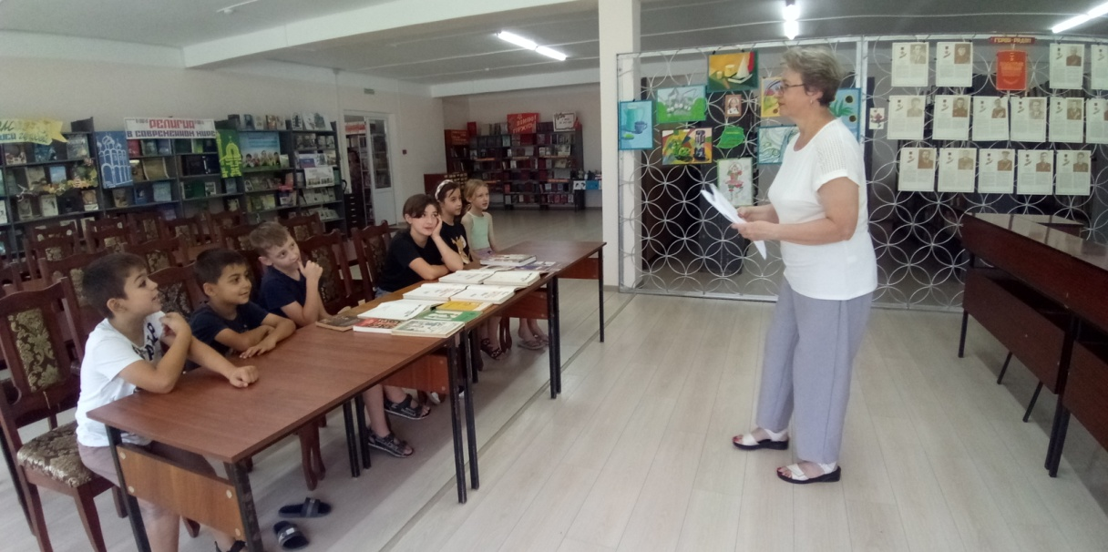

**19.07.24 г. *Экспресс – обзор «Детская пресса на все интересы»***

Библиотекарь Сорокина Е.Ю. познакомила ребят с детскими журналами: «Мир техники»; «Солнышко»; «Нур» (издается на каб. языке); «Классная девчонка»; «А почему?» и др. Ребята узнали какой журнал будет интересен мальчикам, а какой девочкам . Очень заинтересовали журналы «Непоседа» и «Ёжик», где много занимательных головоломок, конкурсов и ребусов. В конце, понравившиеся журналы ребята взяли домой.

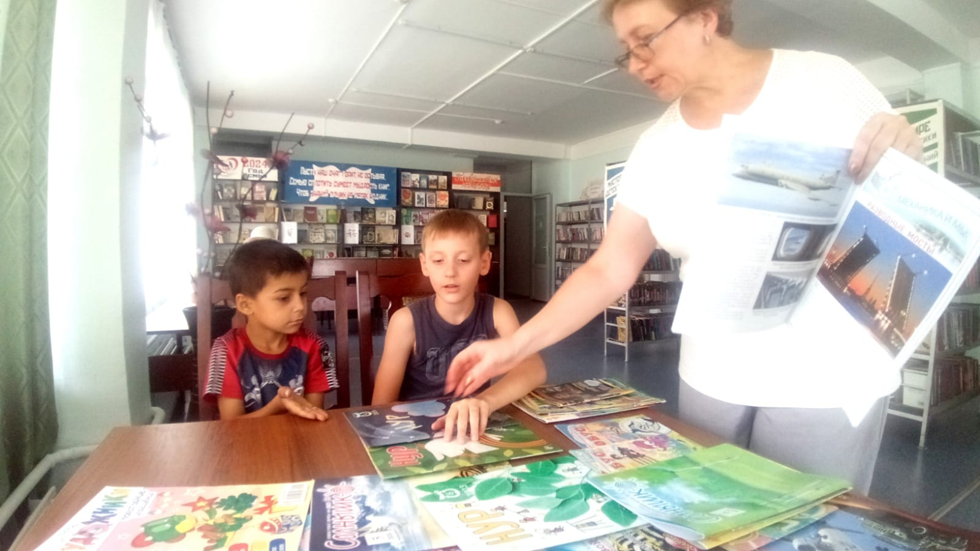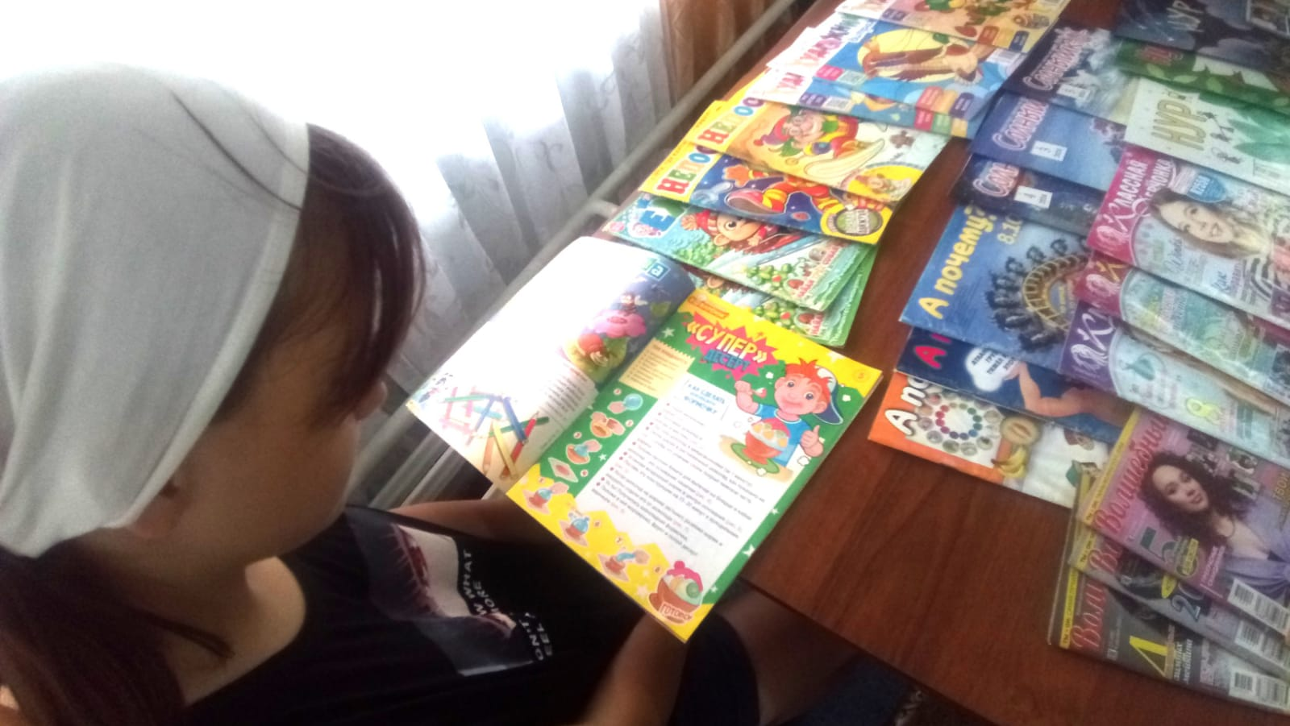

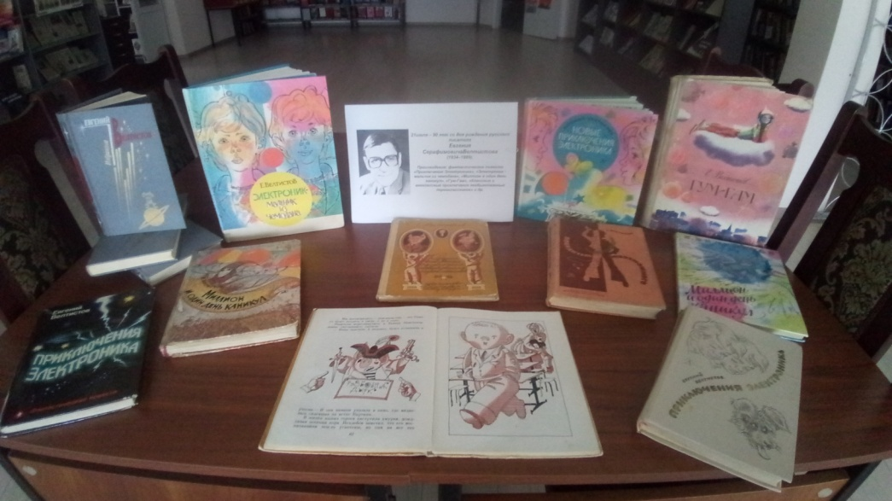**20.07.24 г. *Кн. илл. выставка к 90-летию со д.р. Евгения Велтистова*** - 21 июля(1934-1989)

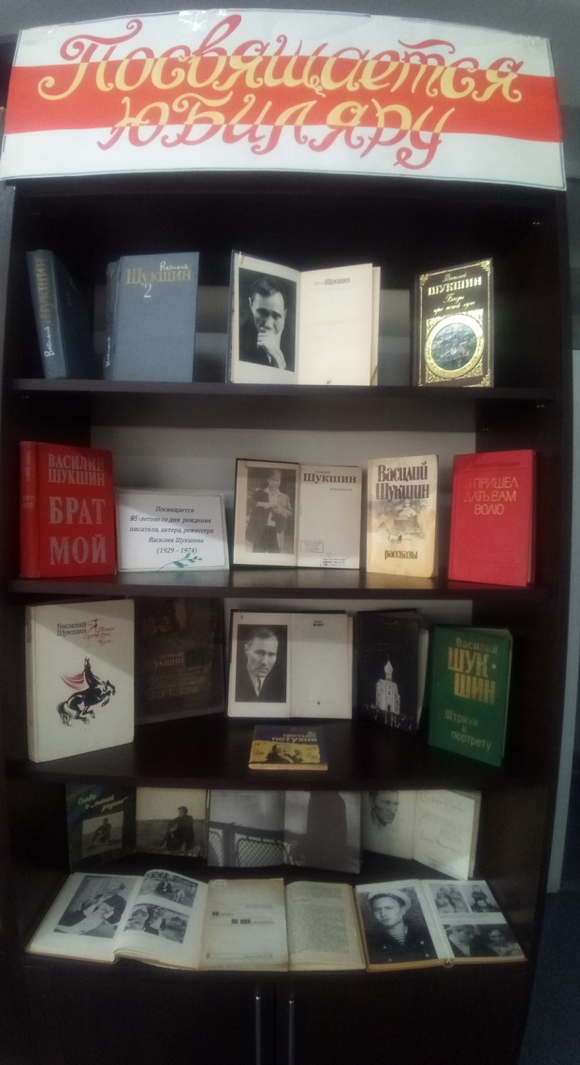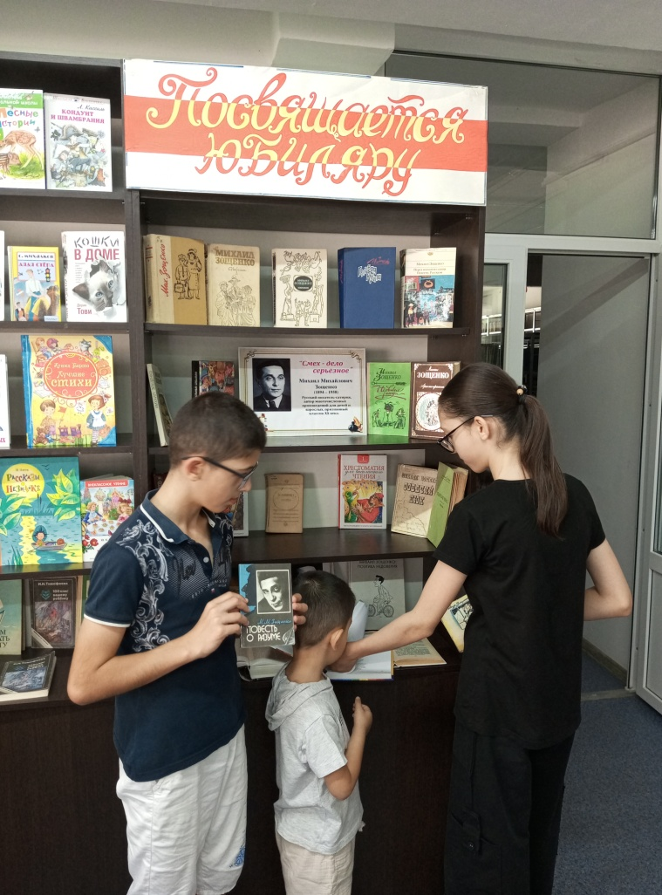

**25.07.24г.*«Живет такой парень»*** (95 лет со дня рождения В.М. Шукшина 25 июля 1929-1974.)

**10.08.24 г. *Беседа у кн. илл. выставки* *«Смех – дело серьезное»*** (130 лет со дня рождения М.М. Зощенко 1894-1958г.г.)

Ответств. Акимова Т.В.

**22.08.24 г. *Беседа «Над нами реет флаг России»*** (22 августа – День флага России)

Ответств. АкимоваТ.В. , Агаркова В.А.

Ко Дню Российского флага в библиотеке состоялся беседа у книж. ил. выставки . Ребята узнали интересные факты об истории возникновения триколора, поучаствовали в викторине. Затем был продемонстрирован видеоролик и прекрасный видеоклип с красивой песней в исполнении популярных певцов. Зав. библиотекой Валентина Алексеевна поздравила ребят и вручила памятные призы.

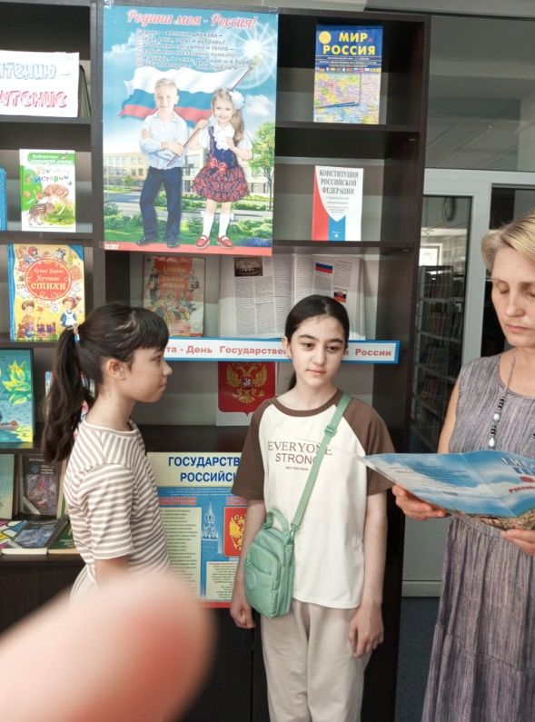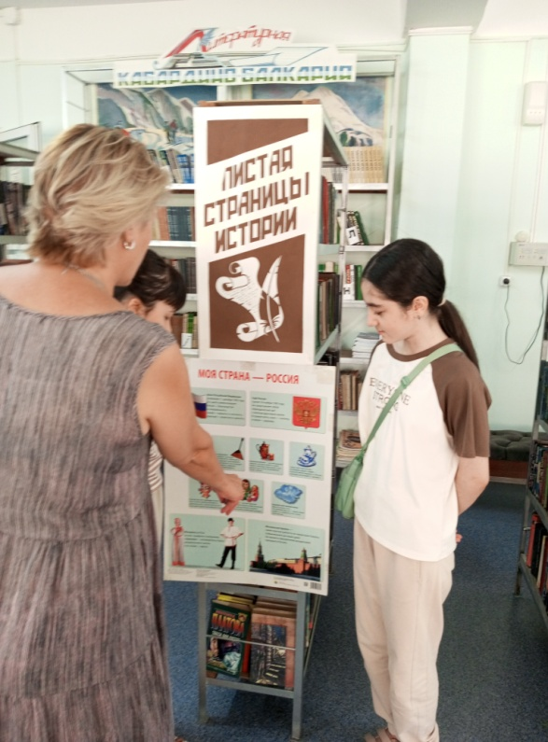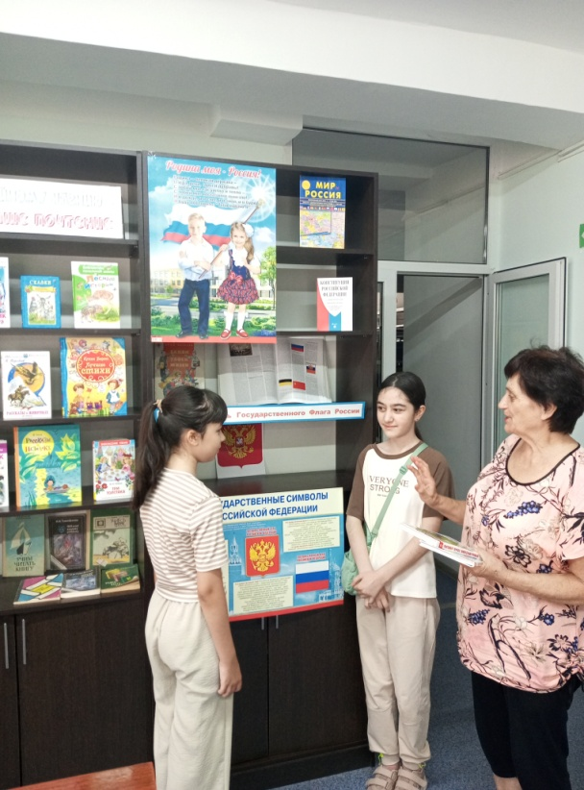

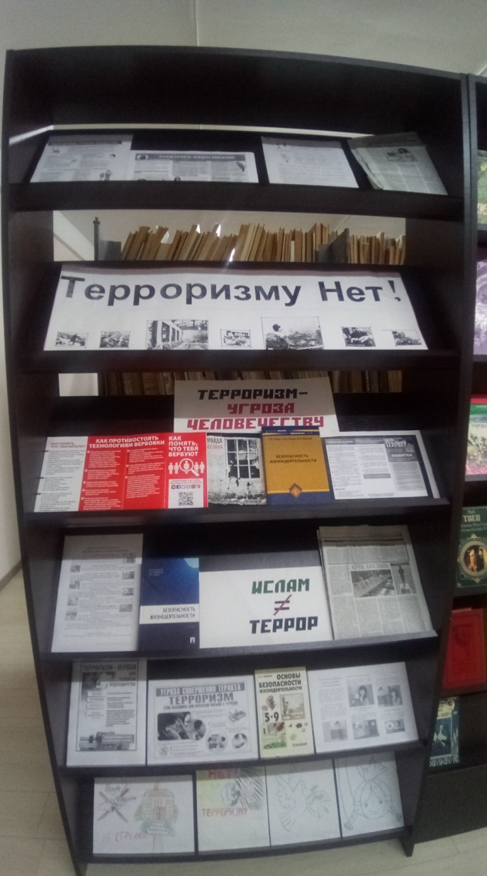

**3.09.24 г. *Кн. илл. выставка «Терроризму – НЕТ!»***

**4.09.24 г. *Час информации «Как не стать жертвой теракта»***

(3 сентября - День борьбы с терроризмом) Ответств. Сорокина Е.Ю.

3 сентябрясостоялось мероприятие-семинар посвященное этой дате. Участниками мероприятия стали уч-ся 8 кл МКОУ СОШ №6 . в этот день ребята вспоминали трагические события, произошедшие в г. Беслане 20 лет назад, почтили память о жертвах др. терактов – в Буденовске, Буйнаксе, Владикавказе, Волгограде,Волгодонске,Махачкале, Москве и др. городах нашей страны. С ребятами 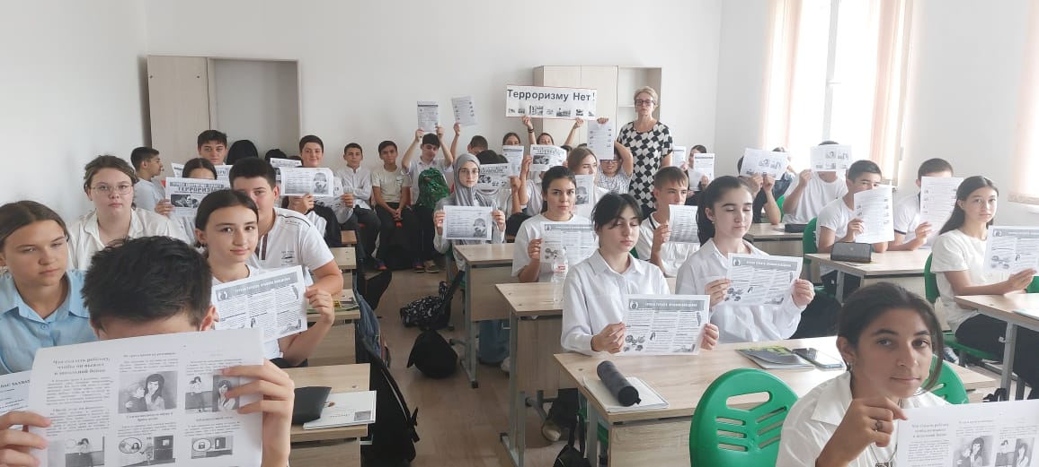обсудили что такое «терроризм», что из себя представляют «террористы» и как не стать жертвой теракта.

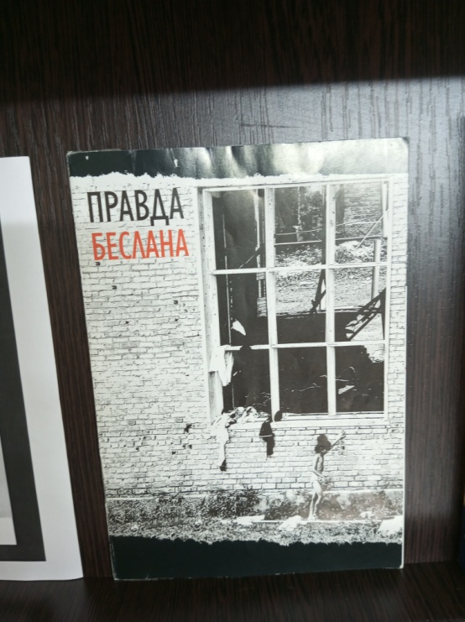

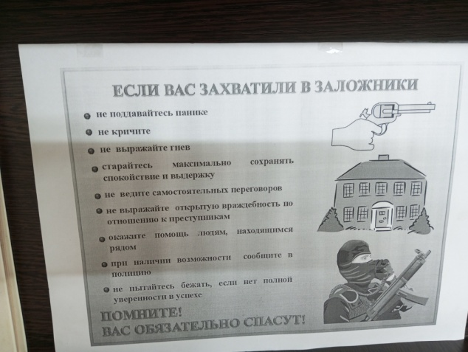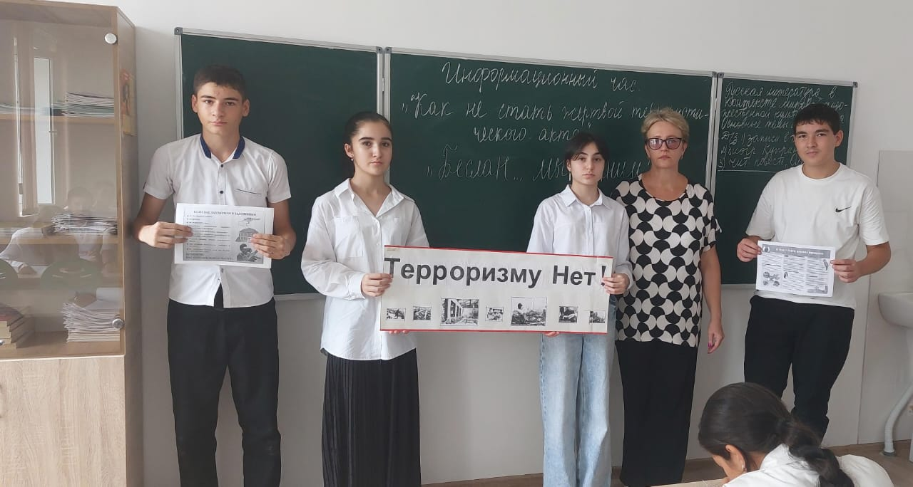

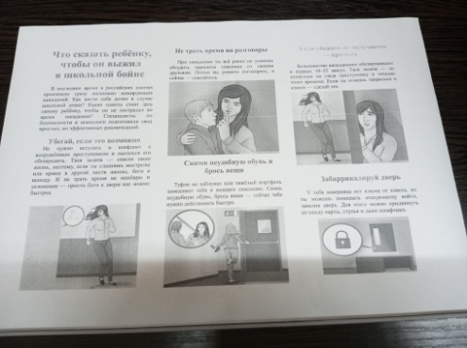

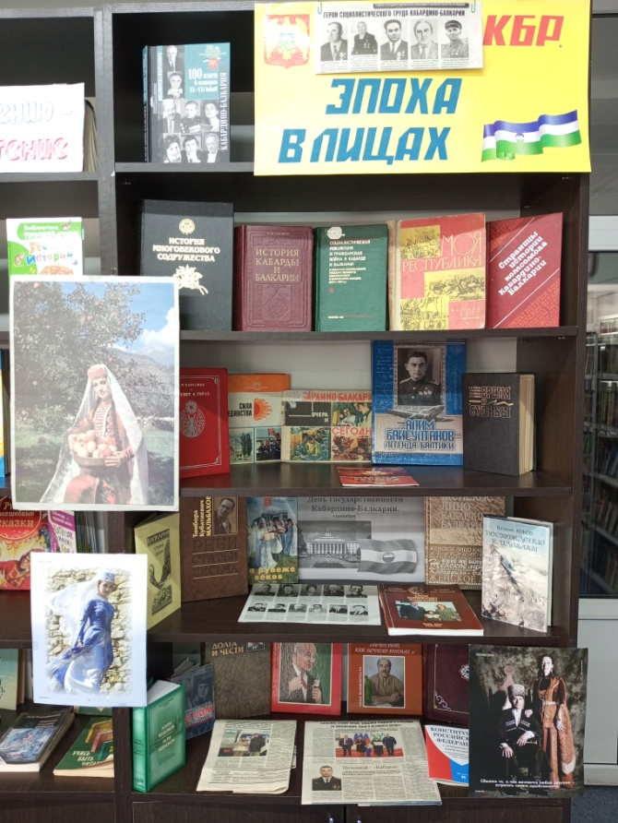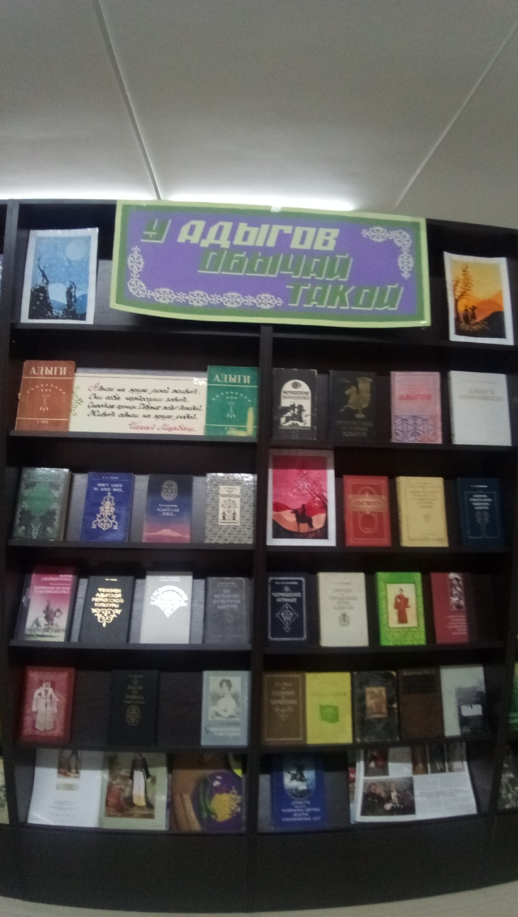

**12.09.24г.*Выставка-обзор***

***« Кабардино-Балкария – Жемчужина России»*** (Ко Дню государственности Кабардино-Балкарской республики 1 сентября)

**18.09.24 г. *Кн. илл. выставка (20 сентября День адыгов (черкесов))***

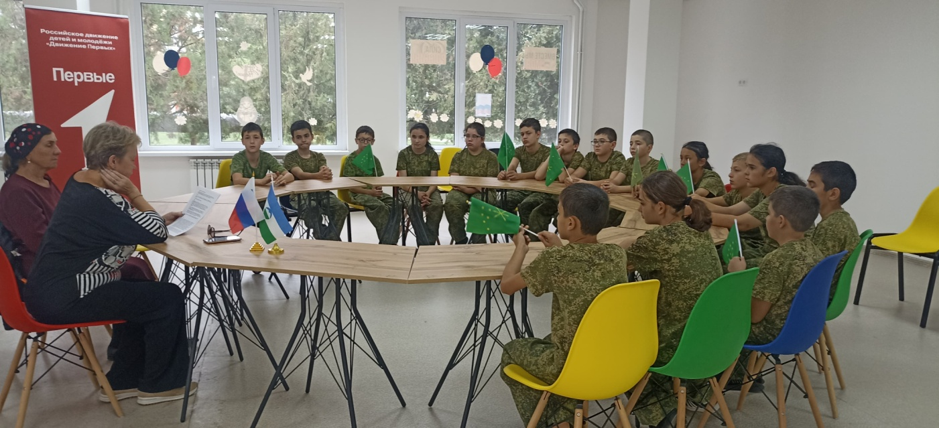

**18.09.24 г. *Беседа «Адыги: вехи истории»***

***(20 сентября День адыгов (черкесов))***

***Ответств. Сорокина Е.Ю.***

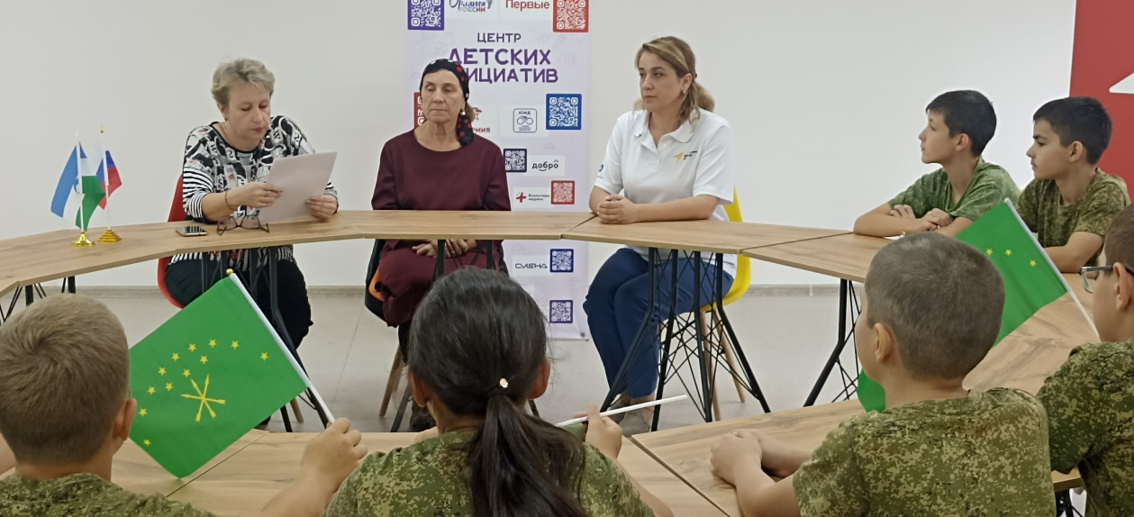

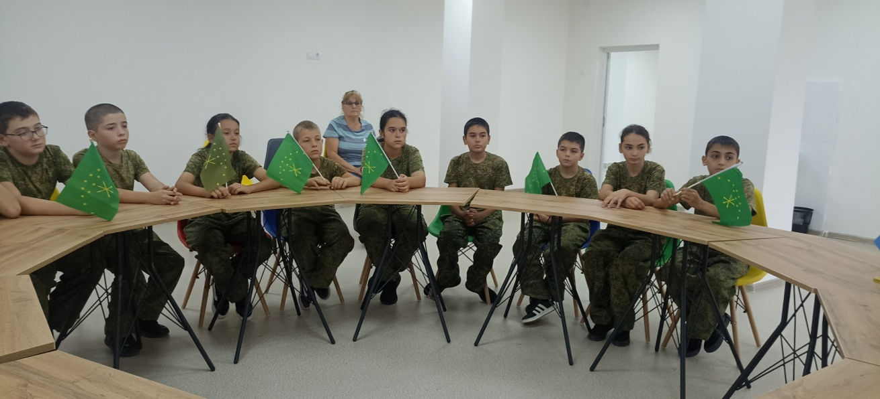

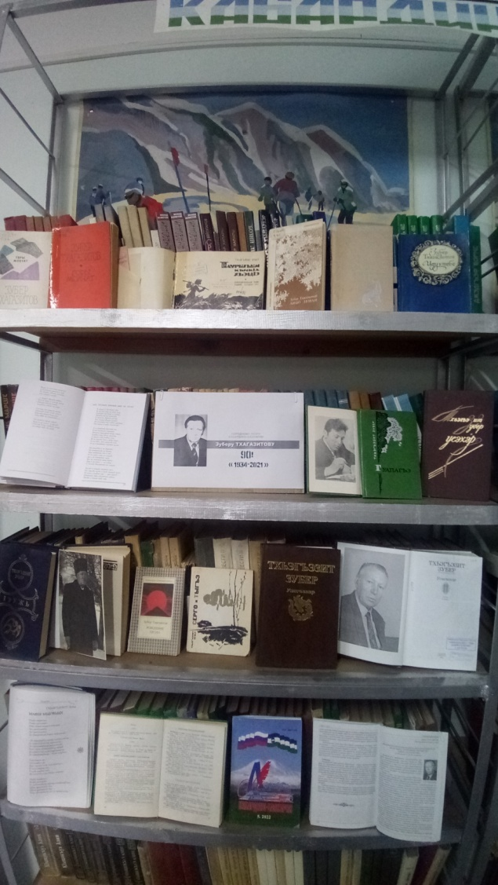

**19.09.24г.*Книжная полка «Мне тесный горный***

***мир не тесен»*** (90 лет со дня рождения кабардинского

поэта Зубера Тхагазитова)

***В читальном зале оформлена Книжная Оформление стенда в фойе библиотеки***

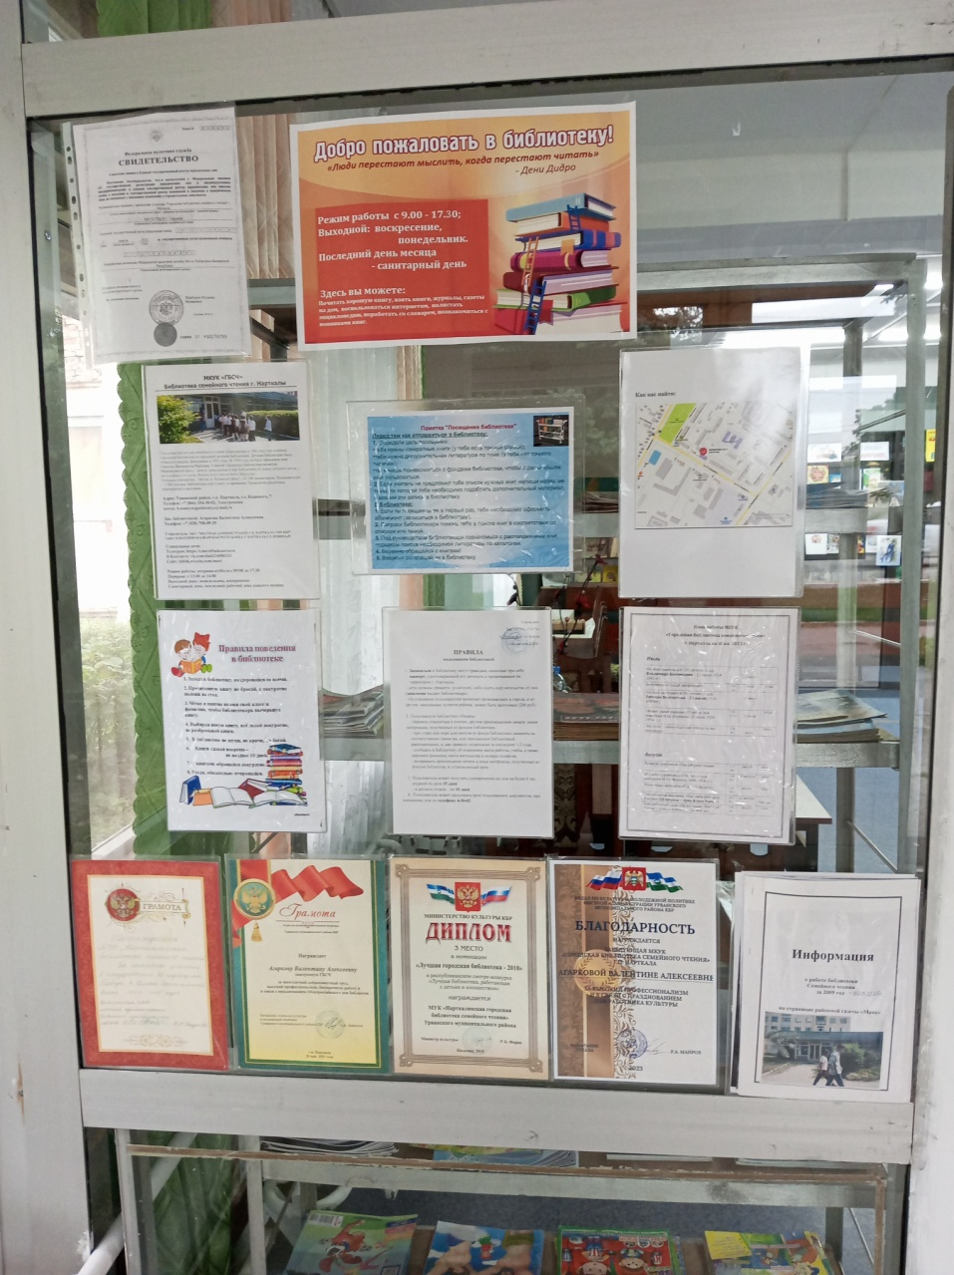***выставка для читателей***

***«Новые поступления книг»***

Поступление новой литературы в библиотеку всегда

является знаменательным и интересным событием,

как для библиотекарей, так и для читателей.

